DOPOLNILNI POUK (3.a)


- PETEK, 10.4.2020
DOPOLNILNI POUK

- Reši besedilno nalogo.
Trije otroci imajo vsak 4 rdeče balone, dva otroka pa vsak 4 modre balone. Koliko balonov imajo otroci?

R: __________________________________________________________

O: __________________________________________________________

- Primerjaj vrednosti in ustavi ustrezni znak (< > =).
50 € 50 c 130 € 103 €
1 € 75 c 5 € 50 c
20 c 100 € 50 c 50 c

- Zapiši vrednosti še drugače (npr. 24€ 30 = 24,30 €).
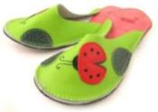  17 € 20 2002025 c  ______ |   19 € 45 72 c  ______

